**BŞB ONAY: 13.04.2023 tarih ve 523 sayılı Meclis Kararı**

##### **İMAR PLANI DEĞİŞİKLİĞİ**

**ASKI SÜRESİ: 17.05.2023– 15.06.2023**

Bursa İli, Osmangazi İlçesi, Adalet Mahallesi 575 ada 11-12 parsellere ilişkin 1/1000 ölçekli Hürriyet-Adalet-İstiklal-Soğukkuyu-Karaman Mahalleleri Uygulama İmar Planı Revizyonu Plan Değişikliği onaylanmış olup, söz konusu imar planı değişikliği 30 gün süre ile Osmangazi Belediyesi ilan panosunda ve “https://www.osmangazi.bel.tr/” internet adresi “İmar Planı Değişiklikleri” bölümünde ilan edilmektedir.

Değiştirilebilir kısımlar sarı boyalı belirtilmiştir. Bu bölümde plan değişikliğine ilişkin kısa ve anlaşılır bir ifade bulunmalıdır. Bu bilgilendirme kutusu silinir.

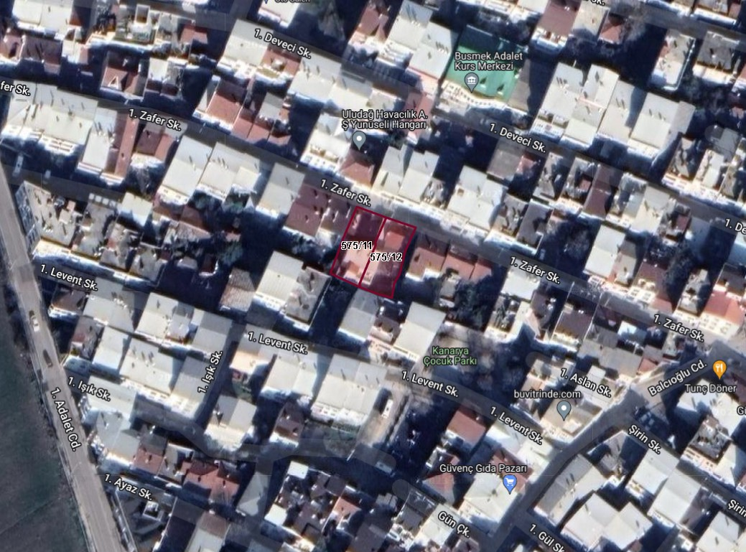

Google Earth üzerinden plan değişikliği sınırı sarı renk ve 10 birim kalınlık ile belirtilerek, sınırlar, fotoğraflar, yollar vb. tüm katmanlar kapatılarak görsel kaydedilir. Bu bölüme sağ tık resim değiştir diyerek yeni görsel eklenir. Gerekirse kırpma işlemi yapılarak plan değişikliği alanı ortalanır. Bu bilgilendirme kutusu silinir.

* Bu ilan 3194 sayılı İmar Kanunu’nun 8/b Maddesine istinaden düzenlenmiştir.